ВПР по географии 6 класс Вариант №1
1. Задание 1.1
Внимательно рассмотрите карту мира. На ней буквами А и Б отмечены два материка.
Запишите названия материков в соответствующее поле.
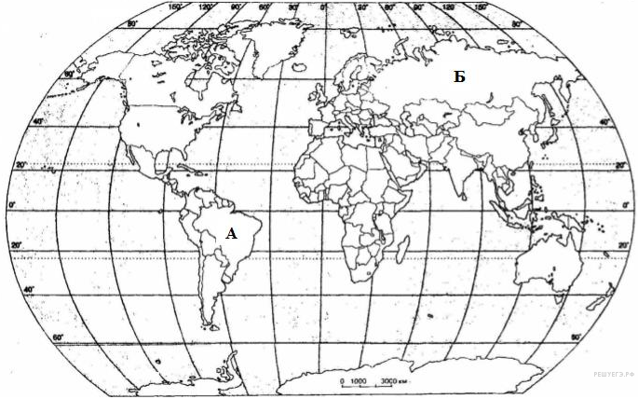
Название материка А: | Название материка Б:
2. Задание 1.2
С каким из этих двух материков связаны открытия, совершенные путешественниками и исследователями, изображёнными ниже? Укажите название материка.
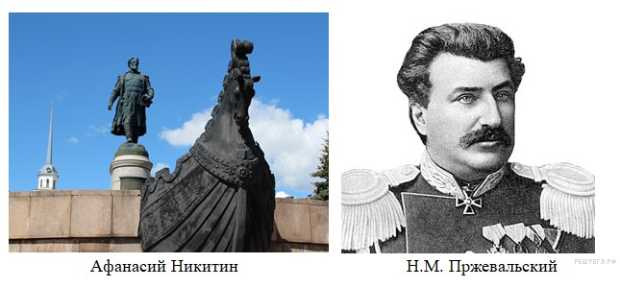
Подпишите на карте названия океанов, которые омывают берега материка, названного вами.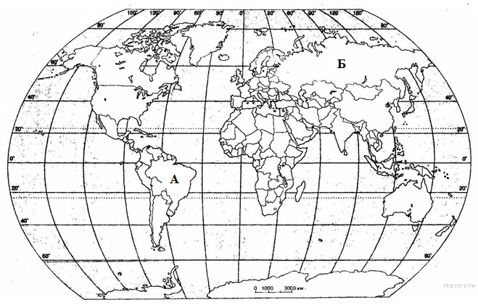
3. Задание 2.1
Поставьте точки на карте по приведённым ниже координатам. Обозначьте эти точки соответственно цифрами 1 и 2.

Точка 1 — 26° с. ш. 52° в. д.
Точка 2 — 26° с. ш. 10° в. д.

В каком направлении от точки 1 расположена точка 2?

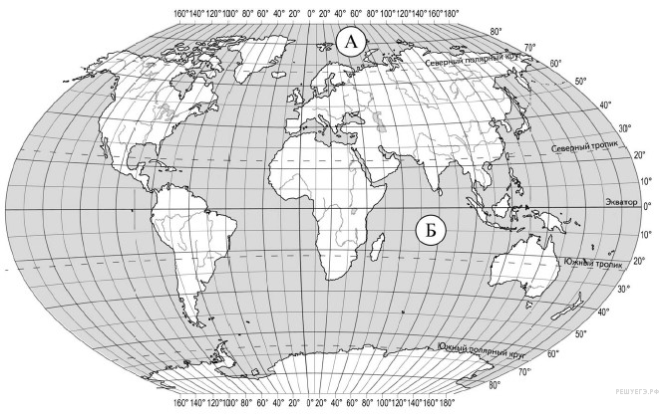
4. Задание 2.2
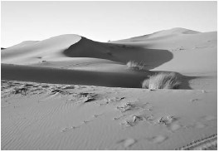

Точка 2 расположена на территории крупного географического объекта. Прочитайте текст, рассмотрите фотографию и укажите название этого географического объекта.
Самая большая по площади пустыня нашей планеты. Она расположена в северной части Африки и охватывает территории более 10 стран, в том числе Египта, Алжира, Туниса. Пески занимают примерно четверть площади пустыни, на остальной её части преобладает каменистый грунт. Пустыню пересекает одна из самых крупных рек мира — Нил. В долине Нила и оазисах встречаются плодородные земли. Сухие русла небольших рек — вади заполняются водой лишь на короткое время
после редких дождей.

Укажите название географического объекта в именительном падеже.

5. Задание 3.1
На каком берегу реки Кузнецовки находится башня?
В каком направлении от башни расположена мельница?
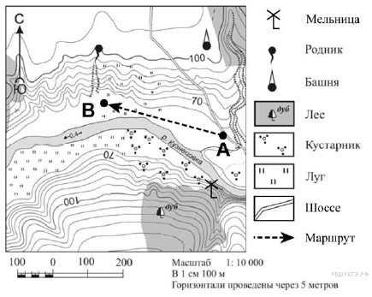
6. Задание 3.2
Какова протяжённость проложенного на карте маршрута А–В? Для выполнения задания используйте линейку. Расстояние измеряйте по центрам точек.

Ответ округлите до десятков метров и запишите без единиц измерения.

7. Задание 3.3
Какой из изображённых на фотографиях объект может быть сооружён в месте, показанном на карте точкой А? Запишите в ответе номер фотографии. Обоснуйте свой ответ.
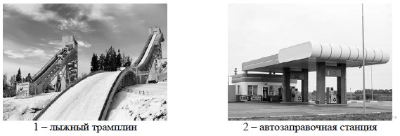

8. Задание 4.1
Разница во времени между Воронежем и Хабаровском составляет + 7 часов. На рисунке изображены показания часов в Воронеже и Хабаровске в тот момент, когда в Воронеже 7 часов утра. Запишите под каждым рисунком, как отображается то же самое время на электронных часах в этих городах.
Занесите ответы в поля для ввода, отделяя часы от минут двоеточием.
Пример: 8:00.
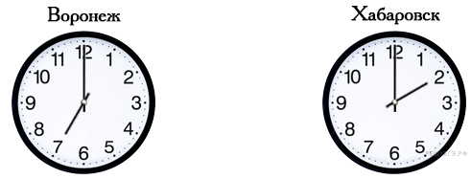

9. Задание 4.2
Игорь живёт в Воронеже. Что он делает в указанное вами время?
Используйте для ответа приведённый режим дня школьника.
В ответ запишите занятие из указанного списка.

Задания 4.2 и 4.3 используют в качестве источника информации условие задания 4.1. Используйте условие задания 4.1, чтобы решить текущее задание.
Условие задания 4.1: «Разница во времени между Воронежем и Хабаровском составляет + 7 часов. На рисунке изображены показания часов в Воронеже и Хабаровске в тот момент, когда в Воронеже 7 часов утра.»

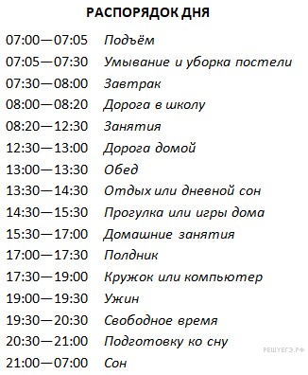

10. Задание 4.3
Что в это же время делает его сверстник Олег, который живёт в Хабаровске, если он соблюдает тот же режим дня, что и Илья?
Обоснуйте свой ответ.
Укажите, чем обусловлена разница во времени в разных частях Земли.

Задания 4.2 и 4.3 используют в качестве источника информации условие задания 4.1. Используйте условие задания 4.1, чтобы решить текущее задание.
Условие задания 4.1: «Разница во времени между Воронежем и Хабаровском составляет + 7 часов. На рисунке изображены показания часов в Воронеже и Хабаровске в тот момент, когда в Воронеже 7 часов утра.»

11. Задание 5.1
Установите соответствие между географическими особенностями и природными зонами, для которых они характерны: для этого к каждой позиции первого столбца подберите соответствующую позицию из второго столбца.

ГЕОГРАФИЧЕСКИЕ ОСОБЕННОСТИ | ПРИРОДНЫЕ ЗОНЫ
А) устойчивый снежный покров зимой | 1) саванны и редколесья
Б) преимущественно травянистая растительность | 2) тайга
В) занимает обширные равнины Африки
Г) произрастание хвойных деревьев
Д) занимает территорию в пределах умеренного пояса Северного полушария
Е) местообитание зебр, жирафов, антилоп

Запишите в таблицу выбранные цифры под соответствующими буквами.

Ответ:
А | Б | В | Г | Д | Е

12. Задание 5.2
Определите, в какой из указанных природных зон (саванны и редколесья, тайга) могла быть сделана каждая фотография. Подпишите названия природных зон.
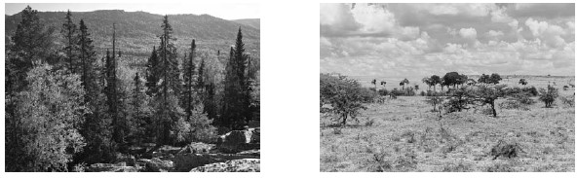

A — Б —

13. Задание 6.1
На метеорологической станции одного из городов были проведены наблюдения за направлением ветра. По итогам этих наблюдений построили розу ветров. Рассмотрите розу ветров и ответьте на вопросы.
Какой ветер реже всего дул за период наблюдения?
В каком направлении дует этот ветер?

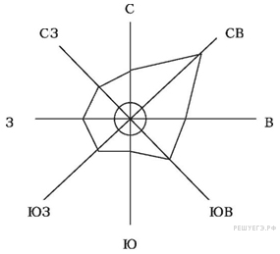
14. Задание 6.2
На каком рисунке знаками отображена погода в тот день, когда температура воздуха была самой низкой?
Укажите букву, которой обозначен этот рисунок. Составьте описание погоды в этот день.
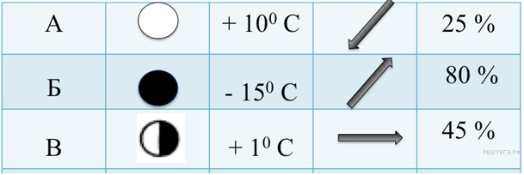

15. Задание 7
(1) Атмосфера – воздушная оболочка Земли. (2) Она имеет несколько слоев. (3) У поверхности Земли расположена тропосфера. (4) Она содержит в себе 80 % воздуха атмосферы. (5) Ее называют кухней погоды, потому что именно здесь образуются воздушные потоки и различные облака. (6) Температура в тропосфере с высотой понижается. (7) Над тропосферой расположен озоновый слой, а над ним стратосфера. (8) В отличие о тропосферы, в стратосфере температура с высотой повышается. (9) Еще выше расположены и другие слои атмосферы, в которых тоже происходят изменения температуры и влажности воздуха, а также его плотности. (10) Чем выше, тем воздух более разряженный.

По каким предложениям можно определить строение тропосферы? Перечислите номера этих предложений.

16. Задание 8.1
С помощью таблицы выполните задания.

Численность и состав населения
№ | Страна | Численность  населения,  млн человек | Состав населения, %
№ | Страна | Численность  населения,  млн человек | городское | сельское
1 | Индонезия | 245 | 51
2 | Франция | 60 | 86 | 14
3 | Россия | 144 | 80 | 20
4 | Япония | 127 | 91 | 9

Расположите страны в порядке увеличения доли сельского населения, начиная с той, у которой данный показатель самый низкий. Запишите в ответе последовательность порядковых номеров этих стран.
В какой стране самая маленькая численность населения? Запишите в ответе название этой страны.
В каких странах доля сельского населения меньше 15 %? Запишите в ответе названия этих стран.

17. Задание 8.2
На фотографиях изображены известные объекты, указанных в таблице стран. Запишите под каждой фотографией название соответствующей страны.
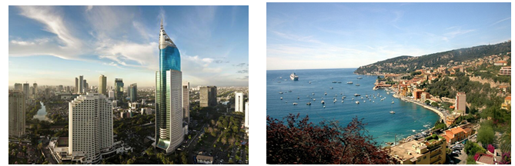

A — Б —

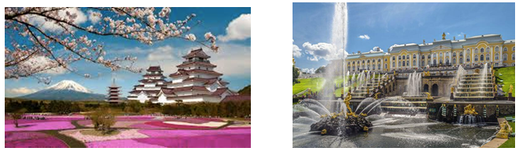

В — Г —

Численность и состав населения
№ | Страна | Численность  населения,  млн человек | Состав населения, %
№ | Страна | Численность  населения,  млн человек | городское | сельское
1 | Индонезия | 245 | 51
2 | Франция | 60 | 86 | 14
3 | Россия | 144 | 80 | 20
4 | Япония | 127 | 91 | 9

18. Задание 9
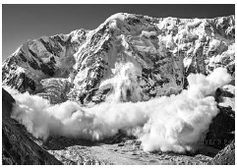Рассмотрите фотографию с изображением опасного явления природы. Запишите его название.
Природное явление — ...
Составьте краткое описание этого природного явления (объёмом до пяти предложений).
Поясните, чем опасно это явление для людей.

19. Задание 10.1
1. Запишите название региона: республики, или области, или края, или автономного
округа или города федерального значения, в котором Вы живёте.
2. Как называется главный город Вашего региона? / Как называется населённый пункт / округ / муниципальный район города, в котором Вы живёте / расположена Ваша школа?

20. Задание 10.2
Какие растения произрастают в естественных условиях на территории Вашего региона? Укажите не менее трёх растений. Составьте описание одного из этих растений.

